南門綜合醫院
O13
脊椎整形術 (Vertebroplasty) 手術說明書
脊椎整形術是一種治療脊椎壓迫性骨折疼痛的新方法。此法通常用於治療骨質疏鬆症引發的脊椎壓迫性骨折，其他如脊椎原發性腫瘤，包括血管瘤、骨髓瘤、淋巴瘤及脊椎轉移所引起之骨折疼痛，治療亦有效果。
手術步驟: 局部麻醉或靜脈鎮靜劑下進行，病人先俯臥在手術床上，接上心率、血壓、氧氣濃度等儀器監控。在消毒液洗滌局部皮膚後，蓋上無菌手術巾，在Ｘ光引導下由一支特製的鋼針經由背部皮膚插入骨折的脊椎體內，如果懷疑脊椎腫瘤時可以同時做骨骼切片以供病理分析。在Ｘ光導引下，緩慢地注入人工骨水泥( PMMA)到椎體內，通常5cc 骨水泥即能填滿椎體，隨後抽出鋼針，在經過短暫壓迫止血後，手術即告完成。人工骨水泥會在十分鐘內完全硬化，之後病人只須要臥床休息兩小時，即可自由行動。平均每一節脊椎的手術時間為一小時，多節的脊椎骨折最好分次進行手術。
此項手術大致非常安全，但仍有可能發生併發症，發生率為：良性壓迫性骨折(1~2%)、脊椎腫瘤( 5~10%)。可能發生併發症包括:
- 氣胸、肋骨骨折(胸椎椎體骨折)
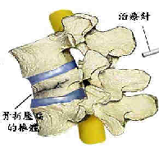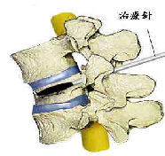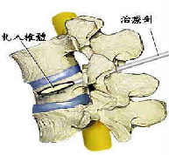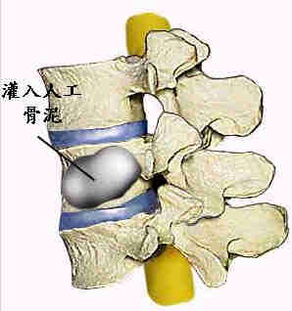
- 局部血腫
- 暫時性疼痛增加
- 局部皮膚或脊椎內細菌感染,嚴重時需要手術清創.
- 骨水泥造成急性肺動脈栓塞,引發肺炎,呼吸困難,甚至呼吸衰竭,死亡.
- 骨水泥外漏引起神經或脊柱壓迫，必要時需要緊急開刀治療可能引起神經痛或半身癱瘓
- 藥物過敏、休克、極少數導致死亡

上述各項業已了解，並與主治醫師詳細討論其他部分，就疑問部分亦均經有關醫師詳細說明，患者及立同意書人均以充分了解，無疑議。

中 華 民 國 年 月 日

